Název školy | Základní škola Pomezí, okres Svitavy
Autor | Kotvová Olga
Název materiálu | VY_42_INOVACE_1604_POROV.D.Č.
Téma | POROVNÁVÁNÍ DESETINNÝCH ČÍSEL_CVIČENÍ
Číslo projektu | CZ.1.07/1.4.00/21.3496
Ročník | 6. ročník
Anotace | Materiál je určen pro žáky 6. ročníku, cílem je procvičení porovnávání des. čísel. K procvičení je zvoleno postupné zvyšování obtížnosti příkladů.  Pracovní list náleží 6. ročníku, vzdělávací oblasti Porovnávání des. čísel, tematický okruh Desetinná čísla.
Datum vytvoření | 7. 1. 2013
Datum ověření | 11. 1. 2013


1/ Porovnej vždy obě čísla, výsledek zapiš pomocí znaků <,>,=.
2,4 2,5 14,55 14,56 12,33 12,03
1,5 1,9 11,22 11,24 16,78 15,78
9,8 9,9 55,02 55,72 84,66 84,66
6,9 6,8 1,432 1,234 2,26 2,32

2/ Zapiš všechna přirozená čísla x, pro která platí:
2,6 < x < 6,9
5 < x < 8,98
1,5 ≤ x <3
27,6 ≤ x ≤ 31,3

3/ Uspořádej čísla podle velikosti:
- od největšího po nejmenší: 1,22 1,32 1,02 1,33 1,69 1,12
- od největšího po nejmenší: 9,66 9,55 9,41 9,67 9,54 9,32

4/ Zapiš číslo:
Dvacet osm celých dvě stě dvacet tři tisícin.
Šest set osmnáct celých pět set pět miliontin.
Dvě celé tři sta dvacet sedm deseti tisícin.

5/ Napiš zlomkem:
0,69 = 0,9 = 0,78 =
0,654 = 0,777 = 0,400 =
Řešení: 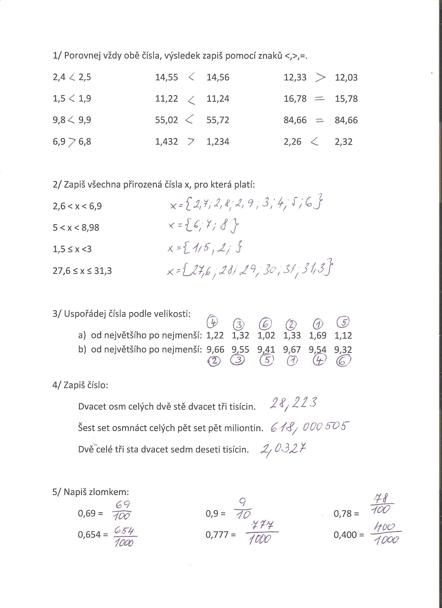
Citace:
Archiv autora

